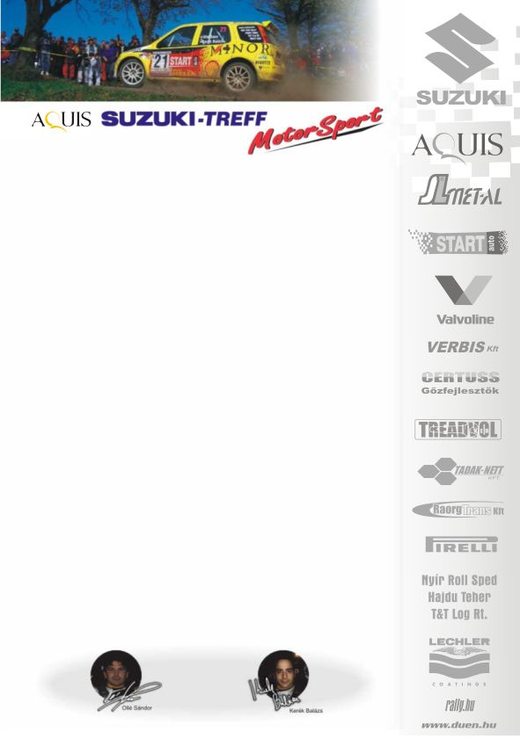
2007. május 22.
Duna Rallye, Előzetes

Aquis Suzuki Treff Motorsport
Szabó Bence-Géczy Tamás
Suzuki Ignis Super1600

Tisztességes helytállás az első murvás futamon!

Szabó Bence-Géczy Tamás: „Nagyon jól sikerült a tréning, az összes lehetőséget kihasználtuk, tehát minden pályán négyszer mentünk. Egy picit elégedetlenkedtünk az etap itinerrel, mert egy kicsit zavarosnak tűnt, de mivel tavaly is ezek a gyorsaságik voltak, eligazodtunk rajtuk. Nagyon autógyilkos versenyre számítunk, borzasztó nagy kövek vannak a nyomban, külső és belső íven egyaránt, igazából ez mindenki számára egy igazi túlélő verseny lesz. Tavaly felborultunk, és elég nagyot estünk, akkor a kategória második helyéről búcsúztunk, az idén ezt semmiképpen sem akarjuk megismételni, nagyon szeretnénk már célba érni. Maga a kategória nagyon erős, viszont a Suzukik ezeken a terepeken érzik elemükben magukat, a nagyon kemény, rossz minőségű pályákon viselkednek a legjobban. A kategóriatársakkal szeretnénk felvenni a versenyt, vagyis nem akarunk lemaradni a többiektől, hiszen itt bárki hibázhat, bárkinek lehet egy defektje. A Duna Rallye-n, aki gondmentesen végig ér dobogón végezhet.
Az autó rajtra kész, sikerült kiküszöbölni a miskolci technikai problémát. Igaz, ezzel az Ignis-szel még csak egy Mikulás rali erejéig mentünk murván, de kíváncsian várjuk az éles bevetést.
Ha optimistán tekintünk az éves értékelésre, - kihasználtuk a két mínuszolási lehetőséget - tehát a verseny, számunkra csak most kezdődik, bízunk a tisztességes helytállásban!
A dunaújvárosi utcai prológot pedig, nagyon élvezzük, tavaly a kategória első idejét autóztuk, reméljük, idén is szépen szerepelünk.”

N/2 kategória:
A csapat két futam után Gyarmati Ariel vezetésével az N/2-es kategória, és a Suzuki Kupa élén áll, tehát a bajnoki cím megszerzése jó úton halad!
A másik két versenyző Baksay-Szabó Ádám és Novák Szabolcs is bebizonyította, hogy dobogón végezhetnek, ami murván még inkább lehetséges, hiszen az elmúlt években ebben a kategóriában is az Ignisek diadalmaskodtak.

Köszönjük támogatóinknak!

További információk: Papp Zsuzsa 06-30-239-5827
A rendszeresen frissülő honlapunkon, www.ollesasa.hu –n!

